2017年高级会计师《高级会计实务》学习计划表
各位亲爱的2017高级会计师学员：
为帮助同学们顺利完成2017年的《高级会计实务》学习，我们制定了这份学习计划表，从基础阶段到冲刺阶段，全面学习，以方便同学们对学习进度进行全面控制，达到较好的学习效果。
说明：2017年教材下发之前可以根据网校新开通的课程和去年的课程提前按照计划学习。
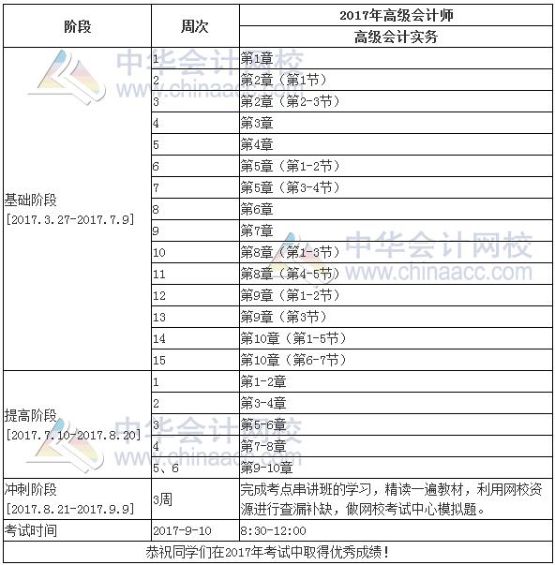

备注：
1.已报网校2017年高级会计师辅导精品通关班、实验无忧班的同学，将由班主任老师根据您的学习基础及学习时间制定更详尽的计划表，如与本表不一致，请以班主任老师制定的学习计划为准。
2.以上时间进度，包含了同学们预习教材，正式听课，做练习中心的时间，刚开始可能会比较紧，没关系，这很正常，以后熟悉高级会计师教材及考试特点后，你们的速度就会逐步的提上去。最后建议同学们要根据自己的工作，学习情况合理安排好时间和进度，这样学习效果会更好。。
中华会计网校

